中華民國擊劍協會選手證作業辦法
附件二

- 依據本會章程及108年第十二屆第三次理事會決議辦理。
- 為有效管理選手資料，建立電子化作業系統，提供資料庫共享服務，擴充系統運用，經營數位內容，創造永續發展價值，特訂定中華民國擊劍協會選手證作業辦法(以下簡稱本辦法)。
- 選手應上網申請登錄選手證，並繳交選手證費用每年新台幣$200元，經協會認證後，發給選手證編號。本會於每年10月公告提醒下一年度選手證費之繳交。
- 選手證有效期限為當年度1月1日~12月31日，繳費認證後始生效。
- 登錄選手證應檢附文件：
- 身分證正反面影本。(無身分證者請提供戶口名簿影本、戶籍謄本或護照影本)
- 大頭照電子檔
- 選手證登錄流程：
    - 協會網站(http://www.fencing.org.tw/index.php)上方點選「註冊」
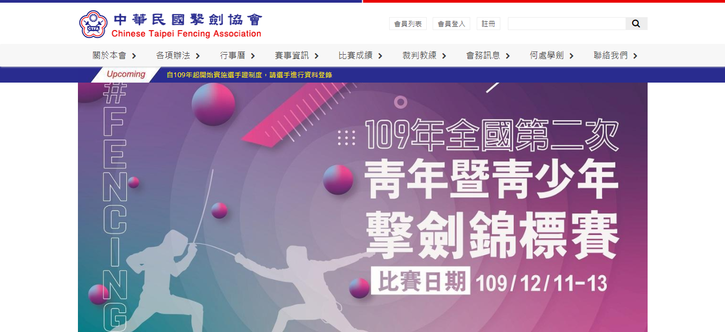

    - 下拉選單選擇「選手會員」，輸入所需資料及認證碼後點選加入會員。*號欄位為必填。個人自介可選擇是否公開。
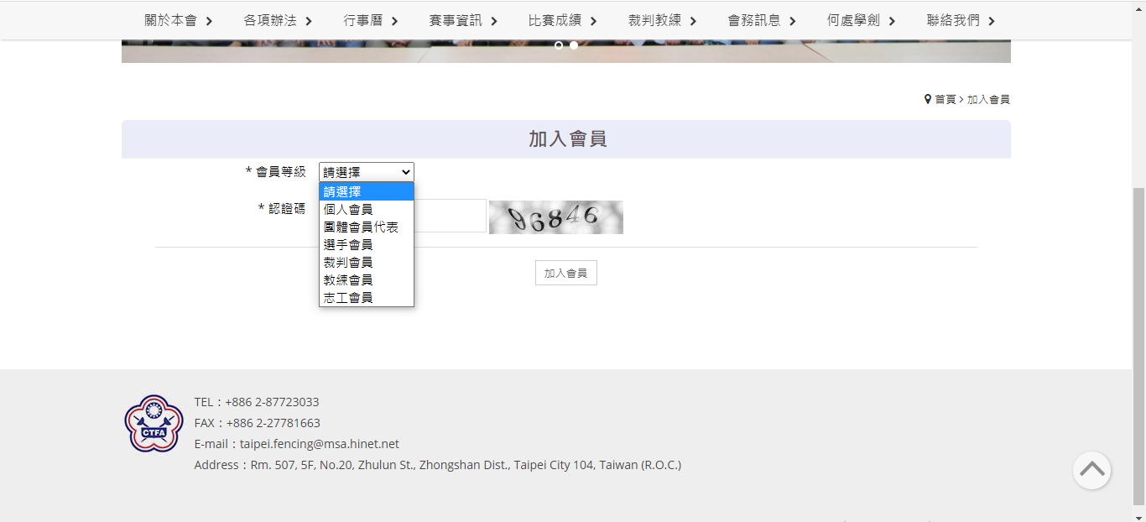
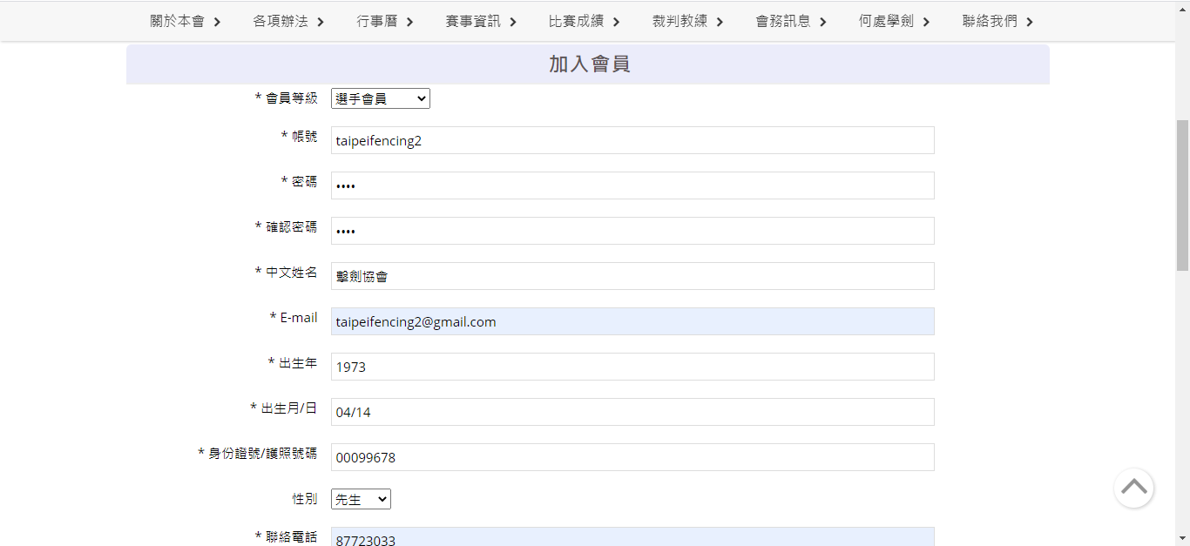
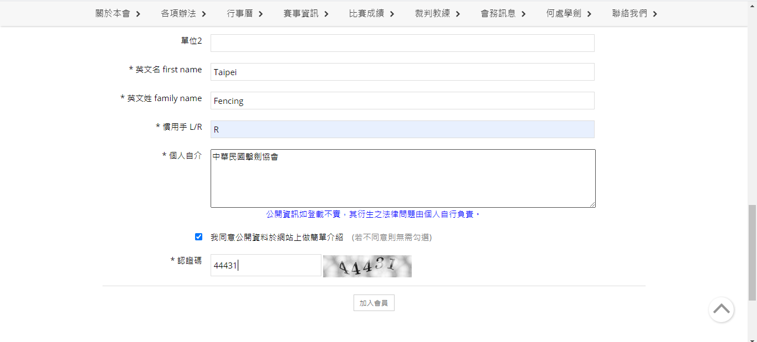

    - 成功加入會員後會出現快顯示窗，點選確定即完成登錄流程。請至電子信箱收取會員註冊成功通知信並請妥善保存。
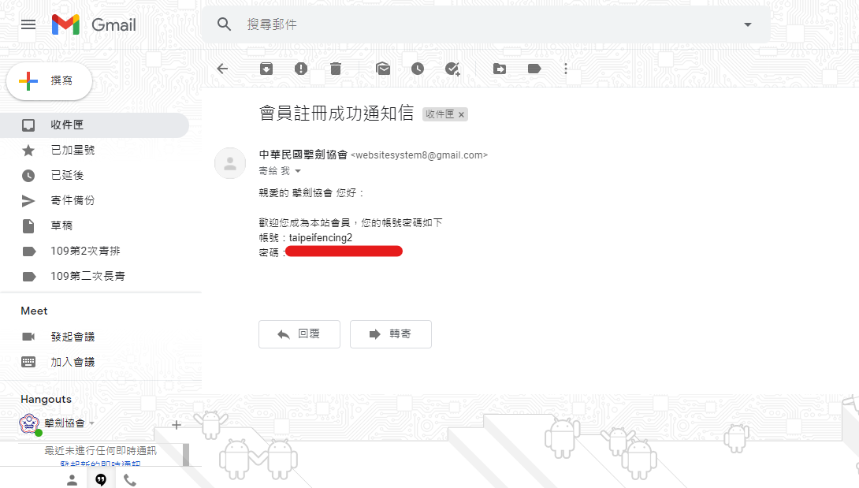

    - 會員資料審核約1~3個工作天，審核通過後系統將發送通知信。
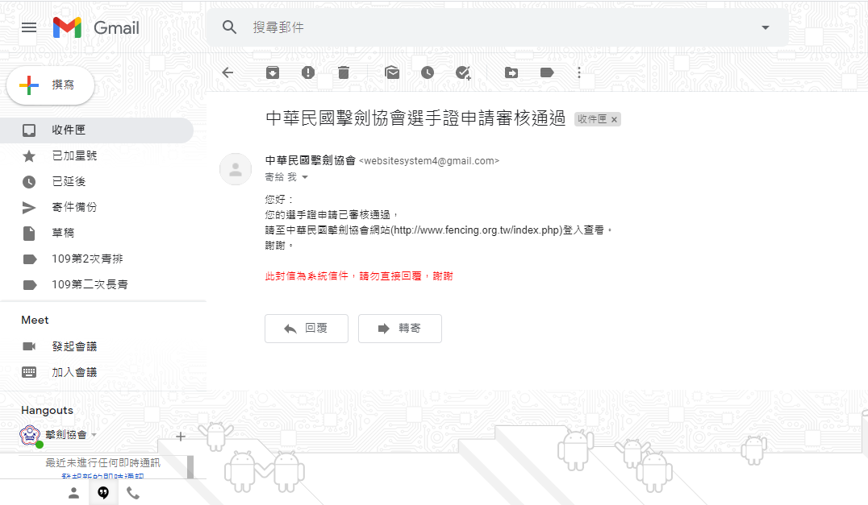
    - 收到審核通知信後可至協會網站登入查看選手個人資訊及選手證號。若未收到通知信請洽本會。

- 附則
    - 選手報名參加本會主/協辦之各項全國賽事(國小盃及少年排名、長青排名、青年及青少年排名、成年排名、國家代表隊選拔等)，須持有有效選手證號，方可參賽。
    - 報名FIE、FCA之賽事及其他國際賽事免收行政手續費，60元/人次。
    - 申請參賽成績證明免收行政手續費，60元/人次。
    - 收到協會電子季刊訊息。
    - 基本資料若有變更，請主動通知本會修改，以保障自身權益。
- 本辦法陳請理事長核示通過後公告實施，修正時亦同。

